GUÍA DE INTERACCIÓN Y COMPRENSIÓN DEL ENTORNO
Nombre: | Curso: Pre-Kínder | Semana 32
¿QUÉ APRENDEREMOS?

AMBITO: Interacción y comprensión del entorno.
NÚCLEO: Comprensión del entorno sociocultural.
Objetivo de Aprendizaje: (3) Comparar características de diseño, funcionamiento, utilidad, precaución de uso e impacto en el entorno, de diferentes objetos tecnológicos.
Objetivos de la Semana:

- Conocer características de funcionamiento y precaución de objetos tecnológicos.

Conocer características de diversos objetos tecnológicos.

Hoy trabajaremos con el texto del Párvulo.
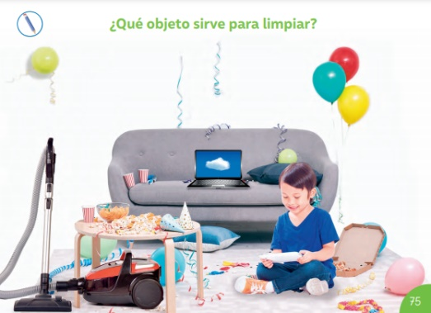

Página 75

Instrucciones
- Encerrar los objetos tecnológicos que hay en esta lámina.

Ticket de Salida

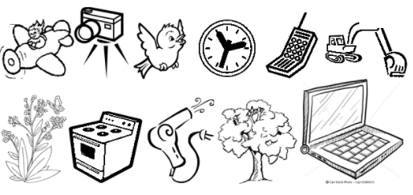

Observa estos elementos, encierra los que son artefactos tecnológicos.

